Муниципальное бюджетное дошкольное образовательно учреждение
« Детский сад общеразвивающего вида № 25 «Теремок»
с приорететным осуществлением физического развития воспитанников»
города Невинномысска

Консультация для родителей
«Театр в жизни ребенка»
в старшей группе

Автор: Воропинова Н. И.

г. Невинномысск
2022 г
«Театр – искусство прекрасное. Оно облагораживает, воспитывает человека. Тот, кто любит театр по настоящему, всегда уносит из него запас мудрости и доброты».
К.С. Станиславский
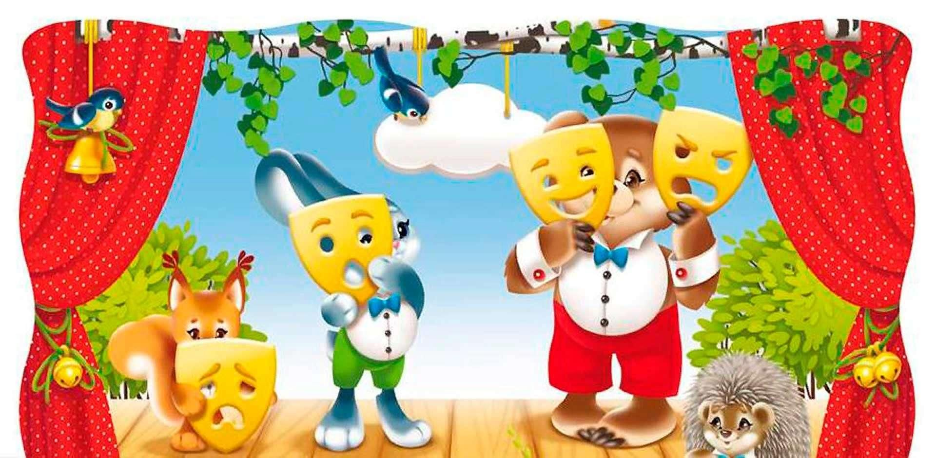
Познание жизни через эмоции
Уникальный период жизни человека – детство, время формирования личности. Именно в детском возрасте особая роль отводится театральному действу. Нашим детям предоставлены самые различные виды познания жизни. Это художественные и анимационные фильмы, различные компьютерные игры, красочные развивающие игрушки, всевозможные развлечения. А как же театр? Неужели в современном мире театр потерял свою актуальность, значимость, отошел на второй план? Ни в коем случае! Театр был, есть и будет лучшей эмоциональной школой жизни. Он тоже источник информации о мире, мощный стимул к мыслительному процессу, формированию духовности.
И зритель, и актер
У театра множество функций: эстетическая, развлекательная, коммуникативная, социализирующая, игровая… Но важнейшей, особенно для детей, является познавательная функция. Ролевое познание мира, освоение навыков сосуществования со сверстниками и взрослыми, навыков партнерства, умение действовать в предлагаемых жизнью обстоятельствах, обучение социальному опыту – все это происходит через образы, краски, звуки, действие.
Ребенок в театре либо зритель, либо актер. Эти на первый взгляд принципиально разные позиции на практике взаимосвязаны и переплетены. Ребенок никогда не остается равнодушным к происходящему на сцене. Его непосредственная реакция на увиденное и услышанное проявляется в желании помочь полюбившемуся персонажу, поддержать его, уберечь от надвигающейся опасности.
Очень часто мы наблюдаем, как дети начинают во весь голос подсказывать артистам, что не нужно доверять лгуну. Они огорчаются, когда обман все-таки совершается, и искренне радуются счастливому разрешению коллизии, и таким образом тоже становятся действующими лицами в спектакле.
Дети – лучшие зрители, так как не прячут своих эмоций. Режиссеры детских театров, как правило, хорошие педагоги. Они, создавая спектакли, умело и сознательно используют подобную особенность детской психологии, делая зрителя соучастником представления. Уникальным в этом смысле является искусство кукольных театров, где куклы играют для детей, а дети общаются с куклами. Это самая тесная взаимосвязь, ибо игрушка и ребенок неразделимы. Кукольный театр для многих детей становится первым театром в жизни.
Воспитание доброты
Есть в театральном искусстве что-то магическое, дарящее особую атмосферу радости, счастья. Каждый из нас, уже став взрослым, с долей сентиментальности вспоминает первое посещение театра (скорее всего, это был театр кукол или новогоднее поздравление); первую роль в детсадовской постановке; своего любимого цветастого Петрушку, которого надеваешь на руку, и он оживает. Все это так трогательно и незабываемо. Столько в этом теплоты и ностальгии по ушедшему счастливому беззаботному детству… И хочется совершить что-то доброе, подарить людям любовь, сделать кого-то счастливее. Это ли не чудо! Это ли не волшебная сила искусства! Театр для детей становится, прежде всего, источником позитивных эмоций, он воспитывает добрых, честных, духовных и душевных, красивых и неравнодушных людей.
Особенно впечатлительны дошкольники. Они легко поддаются эмоциональному воздействию. В силу наглядно-образного мышления малышей, инсценировка художественных произведений помогает ярче и правильнее воспринимать их содержание. Замечено, что ребенок глубже понимает сюжет той же сказки при просмотре спектакля, нежели при прочтении книги.
Посещайте с детьми театры
Информация и эмоции, полученные в театре, расширяют кругозор детей, их эмоциональный диапазон, вызывают потребность рассказать о спектакле друзьям и родителям, поделиться радостью или переживаниями буквально со всеми. Это, несомненно, способствует развитию речи, умению вести диалог и передавать свои впечатления в монологической форме. Это тот случай, когда мы говорим о ребенке-зрителе.
Но дети еще и гениальные актеры по своей природе, живущие чувствами и эмоциями, не ограниченными взрослением. А уж если ребенок сам принимает участие в театральных постановках: дома, в саду, в школе, в театральной студии, то список драгоценных приобретений значительно удлиняется.
Наряду с хорошо развитой речью и более широким, чем у сверстников, кругозором, тренируется память (заучивание текста), ребенок раскрепощается, становится коммуникабельнее, у него появляется отвнтственность за дело, за себя и партнера. По сути, ребенок находит свое место в мире, приобретает множество уникальных инструментов, чтобы заявить о себе в полный голос и стать счастливым.
Говорить о роли театра в жизни ребенка можно бесконечно долго, но, как говорится в известной поговорке: «Меньше слов, больше дела». Поэтому, уважаемые родители, собирайтесь, наряжайтесь, берите детей и идите в театр. Записывайте своих драгоценных чад в театральные студии и кружки. Вы никогда об этом не пожалеете. В крайнем случае, ваш ребенок станет великим артистом.

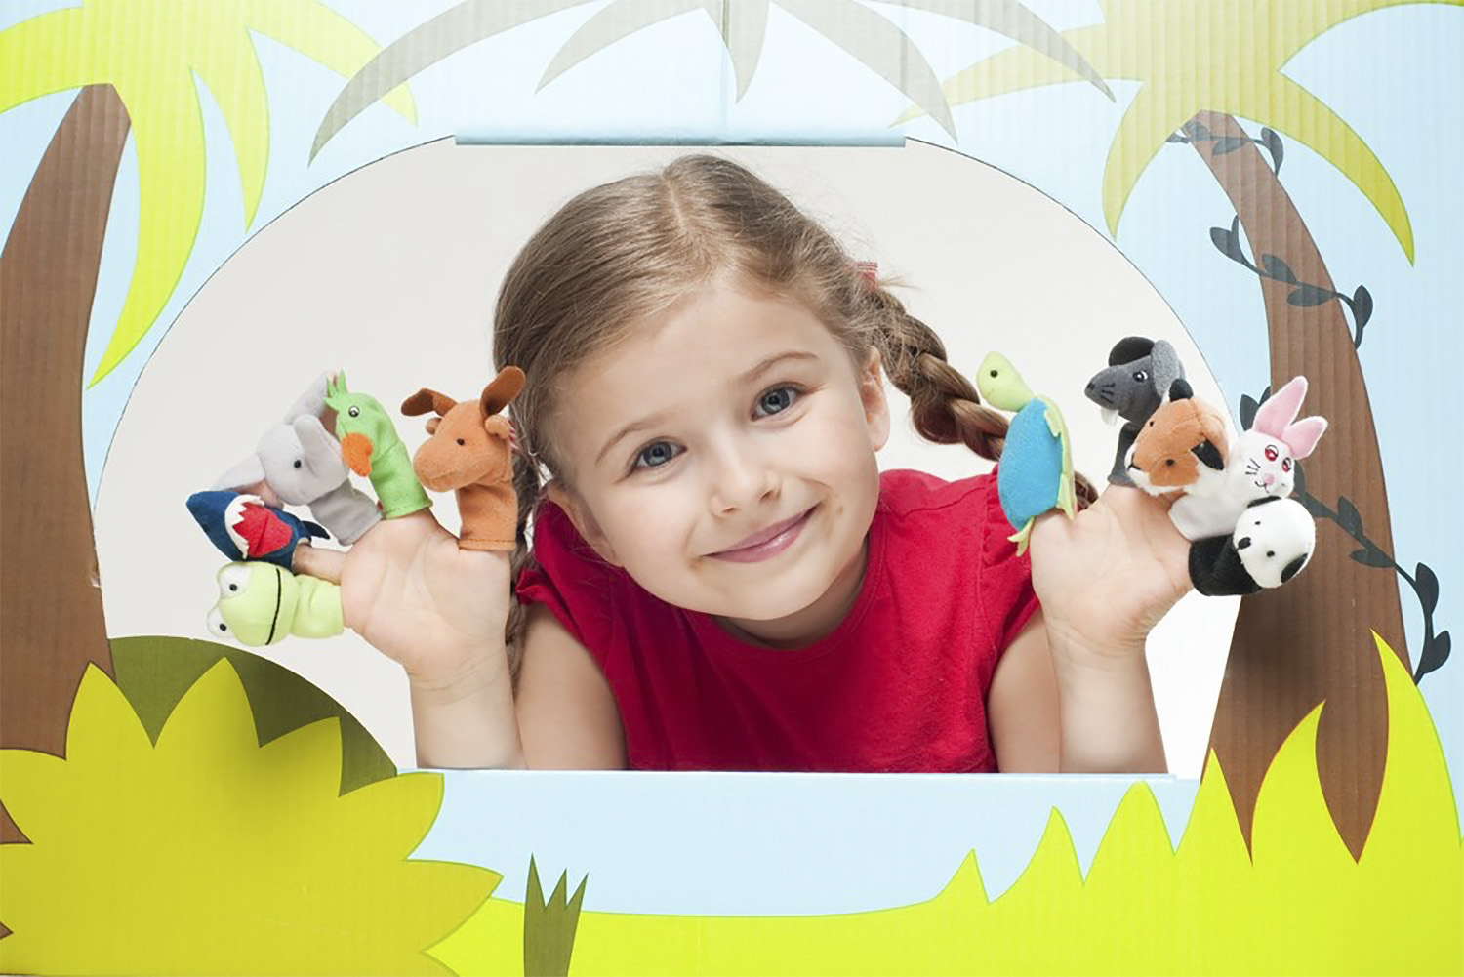

Театр кукол
У нас сегодня с мамой культурная программа.
Давай мне, мама, руку, пойдем в театр кукол!
Что я большой – я знаю, но кукол обожаю,
Смотрю и не могу понять, как куклой можно управлять?
Взял рукавичку и надел, и вот уж Петушок запел,
А поменял ты рукавичку, и превратился он в Лисичку!
Но знаю я наверняка – актера трудится рука,
И кукла оживает, поет, переживает!
Волшебно это превращенье! И мама смотрит с восхищеньем.
А мы в театр еще пойдем, и папу мы с собой возьмем!

